C:\Users\Kruzel\Desktop\Snímka.PNG**Stredná odborná škola technická, Komenského 496/37, 029 01 Námestovo**

**Teoretická časť odbornej zložky maturitnej skúšky**

**Študijný odbor: 2414 4 04 STROJÁRSTVO – PODNIKANIE A SLUŽBY**

**Číslo témy: 11**

**Názov témy: PROJEKTOVANIE VÝROBNÝCH OPERÁCIÍ**

**A VÝROBNÝCH PROCESOV**

1. **- definujte projektovanie výrobných operácií a výrobných procesov**

**Základnými prvkami**, ktorými sa zostavujú výrobné procesy sú **výrobné operácie**. Operácia je jednotka funkčnej činnosti vo výrobnom procese, je ukončenou a súvisle vykonávanou časťou výrobného postupu.

Ovplyvňuje výrobnosť, kvalitu výrobkov a ekonomické výsledky výrobného procesu.

**Projektovanie operácií** je základnou úlohou pri tvorbe nových výrobných zariadení, pri projektovaní výrobných liniek, pružných výrobných systémov, a počítačom riadených systémov.

Na navrhovanie operácií je potrebné koncentrovať tvorivé aktivity technológov a projektantov, využívať progresívne metodické postupy a poznatky z praxe na zabezpečenie optimálnosti výrobných operácií a ich zoskupenia do výrobných postupov.

1. **- zostavte projektovú metódu technologických operácií**

***Projektovanie metódy technologickej operácie:***

1. Po konštrukčne-technologickom posúdení výkresov súčiastky a prehodnotení spôsobu výroby polovýrobku sa vymedzia jednotlivé funkcie plochy súčiastky a vykoná sa celková množina technologických postupov.
2. Z množiny technologických postupov sa pre konkrétne hodnoty parametrov objektov vyberú varianty, ktoré vyhovujú z hľadiska obmedzení na tvar, polohu a rozmerov plochy.
3. Množina týchto variantov sa ďalej analyzuje z hľadiska zabezpečovania vyžadovaného stavu, povrchu a presnosti výroby.
4. Pre varianty sa vypočítajú a porovnajú technologické parametre a hodnota strojového času. Optimálny variant (technologická metóda) je ten, ktorý má minimálny strojový čas.
5. Pre optimálny variant sa urobí kontrolný prepočet kinematickej nepresnosti vytváranej plochy a drsnosti povrchu.
6. Urobí sa súhrnná analýza možností výroby viacerých plôch súčiastky súčasne a vykonajú sa príslušné korekcie vo výbere.
7. Experimentálne skúšky, korigovanie výberu.

***Projektovanie štruktúry technologickej operácie:***

Rozvoj výroby sa zakladá predovšetkým na rozvoji štruktúr technologických operácií. Každú technologickú operáciu možno skúmať z hľadiska skladby jej prvkov.

***Projektovanie manipulačných operácií:***

V pôvodných technológiách strojárskej výroby sa operačná manipulácia vykonávala ručne. V súčasnosti v súvislosti so širokým nástupom automatizovaných manipulačných zariadení sa tento prístup javí nesystémovým a žiada sa manipulačné operácie analyzovať v nadväznosti na technologické operácie.

***Identifikácia manipulačných operácií – metódy analýzy***

1. Študijná karta – čo, ako, kto, kde., Otázky v karte sú v poradí: účel, prostriedok, poradie, miesto, zodpovedná osoba
2. Diagram pohybov oboch rúk – sú zaznamenané priebehy pohybov rúk pomocou formálnych symbolov, analyzuje, či sú obidve ruky zosúladené, identifikujú sa stratové časy
3. Mikropohybové štúdie robia sa filmovými kamerami a a vyhodnocujú pomocou synogramov
4. Metóda MTM – metóda je určená na normovanie ručných manipulačných úkonov podľa predpísaných kritérií

***Metóda a štruktúra manipulačných operácií:***

Pri manipulačnej operácii sa odlišuje metóda a štruktúra. Metóda súvisí s funkciou operácie a vyjadruje, ako dochádza k zmene polohy súčiastky, jej orientácie a pod. Štruktúru manipulačnej operácie možno vyjadriť časovou skladbou jednotlivých úkonov a skladbou prvkov zúčastňujúcich sa na jej realizácii.

1. **- vysvetlite pojem - viacstrojová obsluha**

Jeden pracovník obsluhuje viac strojov naraz. Je to možné vtedy, keď technologická linka je zložená z CNC strojov, kde je technologický proces uzavretý a pracovník využije prestoj na obsluhu ďalšieho stroja.

1. **- popíšte výber optimálnej varianty obrábacieho stroja**

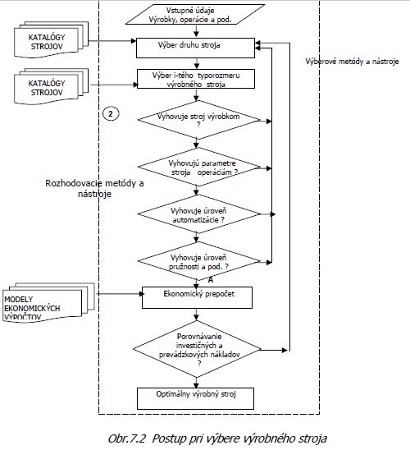

1. **- vysvetlite podstatu a význam zdravotného poistenia, charakterizujte jednotlivé**

**druhy sociálneho poistenia**

***Podstata význam zdravotného poistenia –*** zabezpečenie zdravotnej starostlivosti

***Druhy sociálneho poistenia -*** nemocenské poistenie PN  
 - dôchodkové poistenie  
 - poistenie v nezamestnanosti

1. **- Vypočítajte veľkosť momentu M troch síl F1, F2 a F3, ktoré pôsobia na rám podľa obrázka. Úlohu riešte algebricky.**

**Dané hodnoty: Hľadané hodnoty: M = ?**

**F1 = 400 N a = 2 m**

**F2 = 500 N b = 1,5 m**

**F3 = 300 N c = 3 m**

**F1**

**a**

**F2** **F3**